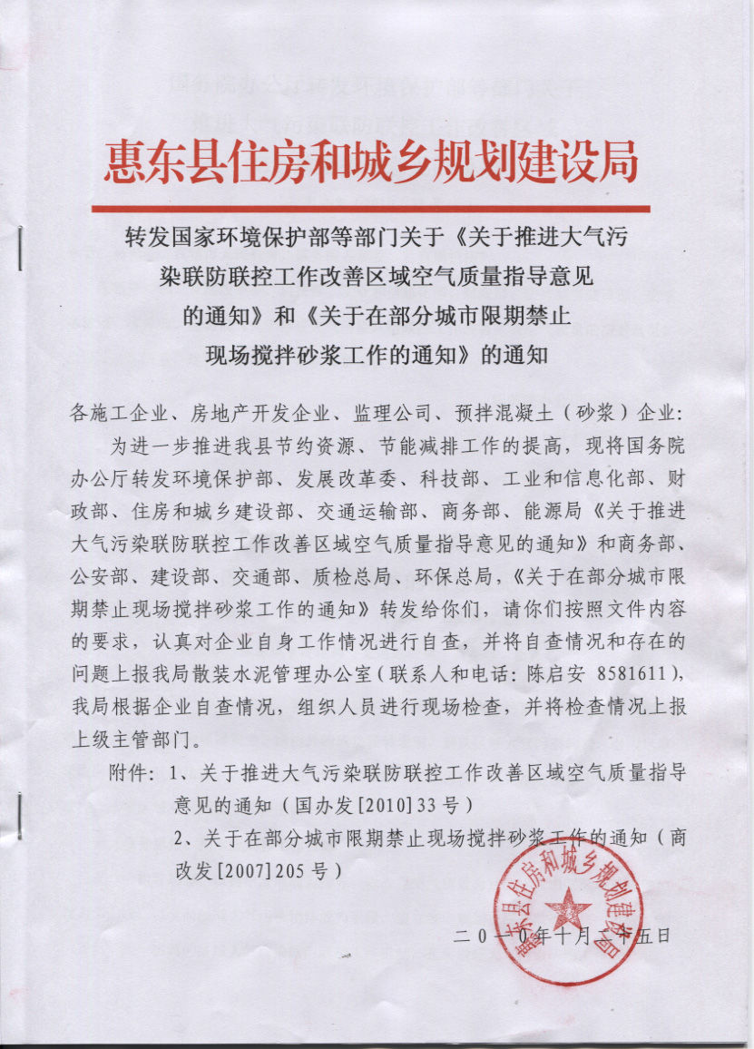

国务院办公厅转发环境保护部等部门关于
推进大气污染联防联控工作改善区域
空气质量指导意见的通知
国办发〔2010〕33号
各省、自治区、直辖市人民政府，国务院各部委、各直属机构：
环境保护部、发展改革委、科技部、工业和信息化部、财政部、住房城乡建设部、交通运输部、商务部、能源局《关于推进大气污染联防联控工作改善区域空气质量的指导意见》已经国务院同意，现转发给你们，请认真贯彻执行。
国务院办公厅
二○一○年五月十一日

关于推进大气污染联防联控工作
改善区域空气质量的指导意见
环境保护部 发展改革委 科技部 工业和信息化部
财政部 住房城乡建设部 交通运输部 商务部 能源局
近年来，我国一些地区酸雨、灰霾和光化学烟雾等区域性大气污染问题日益突出，严重威胁群众健康，影响环境安全。国内外的成功经验表明，解决区域大气污染问题，必须尽早采取区域联防联控措施。为进一步加大大气污染防治工作力度，现就推进区域大气污染联防联控，改善区域空气质量工作提出以下意见。
一、指导思想、基本原则和工作目标
（一）指导思想。以科学发展观为指导，以改善空气质量为目的，以增强区域环境保护合力为主线，以全面削减大气污染物排放为手段，建立统一规划、统一监测、统一监管、统一评估、统一协调的区域大气污染联防联控工作机制，扎实做好大气污染防治工作。
（二）基本原则。坚持环境保护与经济发展相结合，促进区域环境与经济协调发展;坚持属地管理与区域联动相结合，提升区域大气污染防治整体水平;坚持先行先试与整体推进相结合，率先在重点区域取得突破。
（三）工作目标。到2015年，建立大气污染联防联控机制，形成区域大气环境管理的法规、标准和政策体系，主要大气污染物排放总量显著下降，重点企业全面达标排放，重点区域内所有城市空气质量达到或好于国家二级标准，酸雨、灰霾和光化学烟雾污染明显减少，区域空气质量大幅改善。确保2010年上海世博会和广州亚运会空气质量良好。
二、重点区域和防控重点
（四）重点区域。开展大气污染联防联控工作的重点区域是京津冀、长三角和珠三角地区；在辽宁中部、山东半岛、武汉及其周边、长株潭、成渝、台湾海峡西岸等区域，要积极推进大气污染联防联控工作；其他区域的大气污染联防联控工作，由有关地方人民政府根据实际情况组织开展。
（五）防控重点。大气污染联防联控的重点污染物是二氧化硫、氮氧化物、颗粒物、挥发性有机物等，重点行业是火电、钢铁、有色、石化、水泥、化工等，重点企业是对区域空气质量影响较大的企业，需解决的重点问题是酸雨、灰霾和光化学烟雾污染等。
三、优化区域产业结构和布局
（六）提高环境准入门槛。制定并实施重点区域内重点行业的大气污染物特别排放限值，严格控制重点区域新建、扩建除“上大压小”和热电联产以外的火电厂，在地级城市市区禁止建设除热电联产以外的火电厂。针对重点区域内重点行业的建设项目实行环境影响评价区域会商机制，具体办法由环境保护部另行制定。加强区域产业发展规划环境影响评价，严格控制钢铁、水泥、平板玻璃、传统煤化工、多晶硅、电解铝、造船等产能过剩行业扩大产能项目建设。
（七）优化区域工业布局。建立产业转移环境监管机制，加强产业转入地在承接产业转移过程中的环保监管，防止污染转移。在城市城区及其近郊禁止新建、扩建钢铁、有色、石化、水泥、化工等重污染企业，对城区内已建重污染企业要结合产业结构调整实施搬迁改造，按期完成首钢搬迁工程，组织实施好石家庄、杭州、广州等城市钢铁厂搬迁项目。
（八）推进技术进步和结构调整。完善重点行业清洁生产标准和评价指标，加强对重点企业的清洁生产审核和评估验收。加大清洁生产技术推广力度，鼓励企业使用清洁生产先进技术。加快产业结构调整步伐，确保电力、煤炭、钢铁、水泥、有色金属、焦炭、造纸、制革、印染等行业淘汰落后产能任务按期完成。
四、加大重点污染物防治力度
（九）强化二氧化硫总量控制制度。提高火电机组脱硫效率，完善火电厂脱硫设施特许经营制度。加大钢铁、石化、有色等行业二氧化硫减排工作力度，推进工业锅炉脱硫工作。完善二氧化硫排污收费制度。制定区域二氧化硫总量减排目标。
（十）加强氮氧化物污染减排。建立氮氧化物排放总量控制制度。新建、扩建、改建火电厂应根据排放标准和建设项目环境影响报告书批复要求建设烟气脱硝设施，重点区域内的火电厂应在“十二五”期间全部安装脱硝设施，其他区域的火电厂应预留烟气脱硝设施空间。推广工业锅炉低氮燃烧技术，重点开展钢铁、石化、化工等行业氮氧化物污染防治。
（十一）加大颗粒物污染防治力度。使用工业锅炉的企业以及水泥厂、火电厂应采用袋式等高效除尘技术。强化施工工地环境管理，禁止使用袋装水泥和现场搅拌混凝土、砂浆，在施工场地应采取围挡、遮盖等防尘措施。加强道路清扫保洁工作，提高城市道路清洁度。实施“黄土不露天”工程，减少城区裸露地面。
（十二）开展挥发性有机物污染防治。从事喷漆、石化、制鞋、印刷、电子、服装干洗等排放挥发性有机污染物的生产作业，应当按照有关技术规范进行污染治理。推进加油站油气污染治理，按期完成重点区域内现有油库、加油站和油罐车的油气回收改造工作，并确保达标运行；新增油库、加油站和油罐车应在安装油气回收系统后才能投入使用。严格控制城市餐饮服务业油烟排放。
五、加强能源清洁利用
（十三）严格控制燃煤污染排放。严格控制重点区域内燃煤项目建设，开展区域煤炭消费总量控制试点工作。推进低硫、低灰分配煤中心建设，提高煤炭洗选比例，重点区域内未配备脱硫设施的企业，禁止直接燃用含硫量超过0.5%的煤炭。加强高污染燃料禁燃区划定工作，逐步扩大禁燃区范围，禁止原煤散烧。建设火电机组烟气脱硫、脱硝、除尘和除汞等多污染物协同控制技术示范工程。
（十四）大力推广清洁能源。改善城市能源消费结构，加大天然气、液化石油气、煤制气、太阳能等清洁能源的推广力度，逐步提高城市清洁能源使用比重。继续推进清洁能源行动，积极开展清洁能源利用示范。推进工业、交通和建筑节能，提高能源利用效率。加快发展农村清洁能源，鼓励农作物秸秆综合利用，推广生物质成型燃料技术，大力发展农村沼气。禁止露天焚烧秸秆等农作物废弃物，确保城市周边、交通干线、机场周围空气质量。鼓励采用节能炉灶，逐步淘汰传统高污染炉灶。
（十五）积极发展城市集中供热。推进城市集中供热工程建设，加强城镇供热锅炉并网工作，不断提高城市集中供热面积。加强集中供热锅炉烟气脱硫、脱硝和高效除尘综合污染防治工作。发展洁净煤技术，加大高效洁净煤锅炉集中供热示范推广力度。在城市城区及其近郊，禁止新建效率低、污染重的燃煤小锅炉，逐步拆除已建燃煤小锅炉。
六、加强机动车污染防治
（十六）提高机动车排放水平。严格实施国家机动车排放标准，完善新生产机动车环保型式核准制度，禁止不符合国家机动车排放标准车辆的生产、销售和注册登记。继续推进汽车“以旧换新”工作，加速“黄标车”和低速载货车淘汰进程，积极发展新能源汽车。
（十七）完善机动车环境管理制度。加强机动车环保定期检验，实施机动车环保标志管理，对排放不达标车辆进行专项整治。依法加强对机动车环保检验机构的监督管理，促进其健康发展。加强机动车环保监管能力建设，建立机动车环保管理信息系统。研究有利于机动车污染防治的税费政策。
（十八）加快车用燃油清洁化进程。推进车用燃油低硫化，加快炼油设施改造步伐，增加优质车用燃油市场供应。尽快制定并实施国家第四、第五阶段车用燃油标准和车用燃油有害物质限量标准。强化车用燃油清净剂核准管理。
（十九）大力发展公共交通。完善城市交通基础设施，落实公交优先发展战略，加快建设公共汽、电车专用道（路）并设置公交优先通行信号系统。改善居民步行、自行车出行条件，鼓励居民选择绿色出行方式。
七、完善区域空气质量监管体系
（二十）加强重点区域空气质量监测。提高空气质量监测能力，优化重点区域空气质量监测点位，开展酸雨、细颗粒物、臭氧监测和城市道路两侧空气质量监测，制定大气污染事故预报、预警和应急处理预案，完善环境信息发布制度，实现重点区域监测信息共享。到2011年年底前，初步建成重点区域空气质量监测网络。
（二十一）完善空气质量评价指标体系。加快空气质量评价指标修订工作，完善臭氧和细颗粒物空气质量评价方法，增加相应评价指标。
（二十二）强化城市空气质量分级管理。空气质量未达到二级标准的城市，应当制订达标方案，确保按期实现空气质量改善目标。国家环境保护重点城市的达标方案应报环境保护部批准后实施。空气质量已达到二级标准的城市，应制订空气质量持续改善方案，防止空气质量恶化。
（二十三）加强区域环境执法监管。环境保护部要会同有关地方和部门确定并公布重点企业名单，开展区域大气环境联合执法检查，集中整治违法排污企业。各地环保部门应加强对重点企业的监督性监测，并推进其安装污染源在线监测装置。到2012年年底前，重点企业应全部安装在线监测装置并与环保部门联网。
八、加强空气质量保障能力建设
（二十四）加大资金投入。各级人民政府要根据大气污染防治工作实际，加大资金投入力度，强化环境保护专项资金使用管理，着力推进重点治污项目和区域空气质量监测、监控能力建设。空气质量未达到标准的城市，应逐年加大资金投入，加快城市大气环境保护基础设施和污染治理工程建设。
（二十五）强化科技支撑。加强区域大气污染形成机理研究。开展烟气脱硝、有毒有害气体治理、洁净煤利用、挥发性有机污染物和大气汞污染治理、农村生物质能开发等技术攻关。加大细颗粒物、臭氧污染防治技术示范和推广力度。加快高新技术在环保领域的应用，推动环保产业发展。
（二十六）完善环境经济政策。继续实施高耗能、高污染行业差别电价政策。严格火电、钢铁、水泥、电解铝等行业上市公司环保核查。积极推进主要大气污染物排放指标有偿使用和排污权交易工作。完善区域生态补偿政策，研究对空气质量改善明显地区的激励机制。
九、加强组织协调
（二十七）建立区域大气污染联防联控的协调机制。在全国环境保护部际联席会议制度下，不定期召开由有关部门和相关地方人民政府参加的专题会议，协调解决区域大气污染联防联控工作中的重大问题，组织编制重点区域大气污染联防联控规划，明确重点区域空气质量改善目标、污染防治措施及重点治理项目。到2011年年底前，完成规划编制和报批工作。
（二十八）严格落实责任。地方人民政府是区域大气污染防治的责任主体，要切实加强组织领导，制定本地区大气污染联防联控工作方案，并将各项工作任务分解到责任单位和企业，强化监督考核。各有关部门应加强协调配合，制定相关配套措施和落实意见，督促和指导地方相关部门开展工作。
（二十九）完善考核制度。环境保护部要会同有关部门对大气污染联防联控工作情况进行评估检查，对区域大气污染防治重点项目完成情况和城市空气质量改善情况进行考核，并将考核结果作为城市环境综合整治定量考核的重要内容，每年向社会公布。对于未按时完成规划任务且空气质量状况严重恶化的城市，严格控制其新增大气污染物排放的建设项目，具体办法由环境保护部商有关地方和部门另行制定。
（三十）加强宣传教育。组织编写大气污染防治科普宣传和培训材料，开展多种形式的大气环境保护宣传教育，动员和引导公众参与区域大气污染联防联控工作。定期公布区域空气质量状况和大气污染防治工作进展情况，充分发挥新闻媒体的舆论引导和监督作用。
各地要在2010年6月底前，将本地区落实本意见的实施方案，报送环境保护部备案。

商务部、公安部、建设部、交通部、质检总局、环保总局关于在部分城市限期禁止现场搅拌砂浆工作的通知
(商改发[2007]205号)
各省、自治区、直辖市散装水泥行政主管部门，公安厅（局），建设厅（委），交通厅（局），质检局，环保局，散装水泥办公室：
为贯彻落实《国务院关于做好建设节约型社会近期重点工作的通知》（国发[2005]21号）中关于“从使用环节入手，进一步加大散装水泥推广力度”的要求，根据《散装水泥管理办法》，现就在全国部分城市限期禁止在施工现场搅拌砂浆工作有关事项通知如下：
一、禁止在城市施工现场搅拌砂浆是提高散装水泥使用量的一项重要措施，也是保证建筑工程质量、提高建筑施工现代化水平、实现资源综合利用、促进文明施工的一项重要技术手段。
二、全国中心城市、国家环境保护模范城市、全国文明城市等要积极创造条件，分期分批开展禁止在施工现场使用水泥搅拌砂浆工作（家装等小型施工现场除外）。工程中使用预拌砂浆（含干拌砂浆和湿拌砂浆）。北京等10个城市（具体名单见附件，下同）从2007年9月1日起禁止在施工现场使用水泥搅拌砂浆（第一批）；重庆等33个城市从2008年7月1日起禁止在施工现场使用水泥搅拌砂浆（第二批）；长春等84个城市从2009年7月1日起禁止在施工现场使用水泥搅拌砂浆（第三批）。其他城市由各省级散装水泥主管部门会同相关部门根据各地具体情况提出禁止在施工现场使用水泥搅拌砂浆的具体时间表，并报商务部备案。
三、各地要根据上述时间表和本地实际情况，制定发展预拌砂浆发展规划及预拌砂浆生产、使用管理办法，采取有效措施扶持预拌砂浆生产和物流配送企业发展，严把市场准入关，确保预拌砂浆产品质量，保证建筑工程预拌砂浆的供应，避免盲目投资造成的资源浪费。
四、县级以上人民政府确定的散装水泥主管部门及散装水泥行政管理部门会同建设行政管理部门、环保行政主管部门负责本行政区域内禁止现场搅拌砂浆的组织管理工作。
五、预拌砂浆生产企业的布点要符合城市建设规划、土地政策和环保要求，在生产过程中必须执行国家有关标准和地方相关的技术、环保要求，制定相应的应用技术规程，建立完善的质量控制体系，在标准化管理、计量管理、工序控制、质量检测等方面严格执行有关规定，确保预拌砂浆产品质量。
六、预拌砂浆生产企业必须全部使用符合标准要求的散装水泥。干拌砂浆生产企业，要配置必要的储存、运输设施，干拌砂浆产品的散装设施能力必须达到70％以上；施工单位要将使用预拌砂浆作为绿色文明施工的一项重要内容。散装水泥行政主管部门应会同有关行政管理部门制定加强预拌砂浆生产、使用的管理办法，共同做好监管工作。
七、鼓励企业在预拌砂浆过程中使用粉煤灰、脱硫灰渣和运用钢渣、工业尾矿等一般工业固体废物制造的人工机制砂，以减少对天然砂的使用。地方各级散装水泥行政主管部门要做好国家在资源综合利用方面优惠政策的宣传、引导工作。
八、各地公安交通管理部门要结合本地实际情况，研究制定预拌砂浆车辆在市区通行的措施。各级交通、公安部门要加强对车辆运输装载行为的监管，防止车辆超限超载。
九、各地建设行政主管部门要编制预拌砂浆预算定额，以便于建设、设计、施工单位将应用预拌砂浆纳入工程预算。依法必须招标的项目，招标人或招标代理机构应将使用预拌砂浆列入招标文件，投标人应将使用预拌砂浆费用列入投标报价。
十、散装水泥行政主管部门应与建设行政主管部门、质检部门等密切配合，加强对预拌砂浆生产企业产品质量和建设施工现场的监督检查，在严格执法的同时，做好各项协调服务工作。
十一、建设项目未按规定使用预拌砂浆、施工场地扬尘不达标的，由县级以上散装水泥主管部门会同建设行政主管部门、环保行政主管部门依照国家和地方有关法律、法规和相关标准规定予以处罚。
附件：限期禁止现场搅拌砂浆的城市名单
二〇〇七年六月六日
附件
限期禁止现场搅拌砂浆的城市名单
（共计127个城市）
┌───────┬────────────────────────────────┐│ 批次 │城市名称 第一批 （10个） │北京、天津、上海、郑州、广州、深圳、南京、常州、大连、葫芦岛 │
第二批 （33个） │重庆、杭州、石家庄、武汉、长沙、哈尔滨、南昌、沈阳、合肥、西安、│成都、昆明、贵州、济南、青岛、烟台、威海、桂林、洛阳、大庆、南宁、宁波、珠海、佛山、东莞、马鞍山、苏州、无锡、镇江、扬州、遵义、安顺、六盘水
第三批 （84个） │长春、太原、银川、乌鲁木齐、西宁、兰州、呼和浩特、海口、三亚、淄 博、泰安、潍坊、黄石、宜昌、襄樊、十堰、唐山市、邢台、廊坊、新乡、南阳、安阳、濮阳、焦作、平顶山、开封、齐齐哈尔、牡丹江、佳木斯、双鸭山、鹤岗、柳州、梧州、玉林、汕头、中山、惠州、清远、湛江、包头、赤峰、九江、赣州、新余、温州、嘉兴、绍兴、鞍山、抚顺、本溪、丹东、锦州、阜新、辽阳、营口、朝阳、芜湖、蚌埠、淮南、淮北、黄山、宝鸡、咸阳、大同、阳泉、长治、运城、临汾、晋中、朔州、晋城、忻州、徐州、连云港、南通、淮安、盐城、泰州、宿迁、都匀、凯里、兴义、毕节、铜仁
│└───────┴────────────────────────────────┘

